Міністерство освіти і науки України
Національний технічний університет України «КПІ» імені Ігоря Сікорського Кафедра обчислювальної техніки ФІОТ

ЗВІТ
з лабораторної роботи №1
з навчальної дисципліни «Аналіз та обробка природної мови (NLP)»

Тема:

Отримання і попередня фільтрація природної мови

Виконав:
Студент 3 курсу кафедри ОТ ФІОТ, Навчальної групи ІО-31
Григорчук Д. С.
Перевірив:
Асистент кафедри ОТ ФІОТ
Баран Данило Романович

Київ 2026

І. Мета:
Дослідити процеси отримання та попередньої фільтрації повідомлень природною мовою з використанням спеціалізованих пакетів / бібліотек python.
ІІ. Завдання:
Завдання І, рівня складності – максимально 8 балів.
Розробити скрипт мовою python з процесами та функціоналом:
1. Обрати джерело даних – природньої мови, наприклад інформаційна стрічка новин, технічна документація, публіцистичні тексти, аналітичні статті, книги. Увага!!! Інформаційний контент має бути поданий українською або англійською мовами та мати коректний контент.
2. Провести парсинг / скрапінг даних обраного інформаційних джерел з отриманням інформаційного контенту, поданого природньою мовою.
3. Провести попередню фільтрацію результатів парсингу / скрапінгу обраного інформаційного джерела із фокусом на обраний контент.
Фільтрація має на меті прибрати все зайве, що захаращує чи змінює інформаційний контент.
4. Результати фільтрації систематизувати залежно від структури інформаційного контенту та зберегти у файлі. Тип файлу має відповідати структурі інформаційного контенту.
5. Результатом є файл з обраним інформаційним контентом після фільтрації.

ІІІ. Результати виконання лабораторної роботи

3.1 Синтезована математична модель;

Синтезована математична модель в даній лабораторній роботі включає в себе основні компоненти отримання, обробки та попередньої фільтрації текстових даних природної мови з веб-ресурсу BBC News.

1. Модель отримання HTML-документа
Процес роботи програми починається з надсилання HTTP-запиту до веб-ресурсу BBC News. У відповідь сервер повертає HTML-документ, що містить текстові дані та службову HTML-розмітку.
Для реалізації HTTP-запиту використовується бібліотека requests.
- Модель аналізу HTML-структури
Отриманий HTML-документ аналізується як DOM-структура веб-сторінки. Для пошуку новин використовуються HTML-теги посилань <a> з атрибутом href.
Аналіз структури документа виконується за допомогою бібліотеки BeautifulSoup.

- Фільтрація новин
Після отримання списку посилань виконується фільтрація новин за наступними умовами:
- наявність текстового заголовка;
- мінімальна довжина заголовка;
- відповідність URL формату новин BBC.
Фільтрація дозволяє прибрати службові або неінформативні посилання.
- Витяг тексту статті
Для кожної знайденої новини програма переходить за URL-посиланням та отримує повний текст статті.
Текст формується шляхом об’єднання HTML-параграфів <p>.
- Очищення тексту
Отриманий текст проходить попередню фільтрацію та очищення від:
- зайвих пробілів;
- переносів рядків;
- службових символів;
- коротких неінформативних фрагментів.
Для очищення тексту використовуються регулярні вирази (re).
- Формування структури даних
Кожна новина представляється у вигляді структурованого об’єкта з полями:
- title;
- url;
- text.
Сукупність таких об’єктів формує структурований набір даних.
- Збереження результатів
Отримані результати систематизуються та зберігаються у файл формату CSV.
Файл містить:
- заголовок новини;
- URL-посилання;
- текст статті.

3.2 Результати архітектурного проектування та їх опис;

Блок-схема процесу функціонування системи
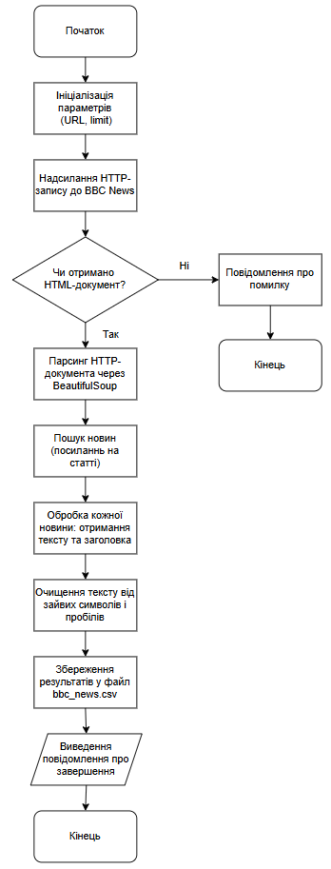

Опис блок-схеми алгоритму
Блок-схема відображає послідовність виконання програми для отримання та попередньої обробки текстового контенту з веб-ресурсу BBC News.

Алгоритм починається з ініціалізації основних параметрів програми: адреси веб-сайту, базового URL та ліміту кількості новин для обробки. Після цього програма надсилає HTTP-запит до сторінки BBC News.
Далі виконується перевірка отримання HTML-документа. Якщо сторінку не вдалося завантажити, програма виводить повідомлення про помилку та завершує роботу. Якщо HTML-документ отримано успішно, він передається на подальшу обробку.

На наступному етапі HTML-документ аналізується за допомогою бібліотеки BeautifulSoup. Програма здійснює пошук посилань на новинні статті та відбирає тільки ті посилання, які відповідають формату новин BBC.
Після цього виконується обробка кожної знайденої новини: отримується заголовок, URL-посилання та текст статті. Текст новини витягується з HTML-параграфів, після чого проходить попередню фільтрацію.
Під час очищення тексту видаляються зайві пробіли, переноси рядків та неінформативні фрагменти. Очищені дані формуються у структурований набір, який містить заголовок новини, посилання та текст статті.

Після завершення обробки новин результати зберігаються у файл bbc_news.csv. Наприкінці програма виводить повідомлення про успішне завершення роботи та завершує виконання.

3.3. Опис структури проекту програми;
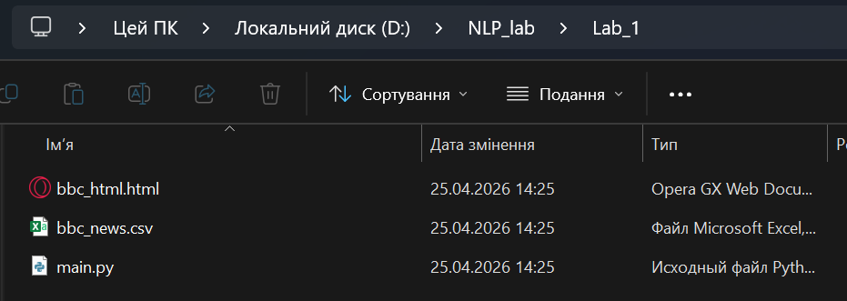
Для реалізації розробленого алгоритму мовою програмування Python з використанням можливостей інтегрованого середовища Visual Studio Code було сформовано програмний проєкт.
Проєкт побудований за принципом послідовної обробки даних та включає основні компоненти отримання, аналізу, очищення та збереження текстової інформації з веб-ресурсу BBC News.
Структура проєкту включає наступні файли:
- main.py — основний файл програми, який містить:
  - формування HTTP-запиту;
  - завантаження HTML-документа;
  - парсинг HTML-структури;
  - витяг заголовків, URL та тексту новин;
  - очищення текстових даних;
  - систематизацію результатів;
  - збереження результатів у CSV-файл.
- bbc_html.html — файл зі збереженим HTML-кодом веб-сторінки BBC News, який використовується для аналізу структури сторінки та перевірки результатів парсингу.
- bbc_news.csv — файл результатів роботи програми, який містить структуровані дані новин після попередньої фільтрації та обробки.
Отож, структура проєкту розділяє етапи отримання, аналізу та збереження текстових даних природної мови.
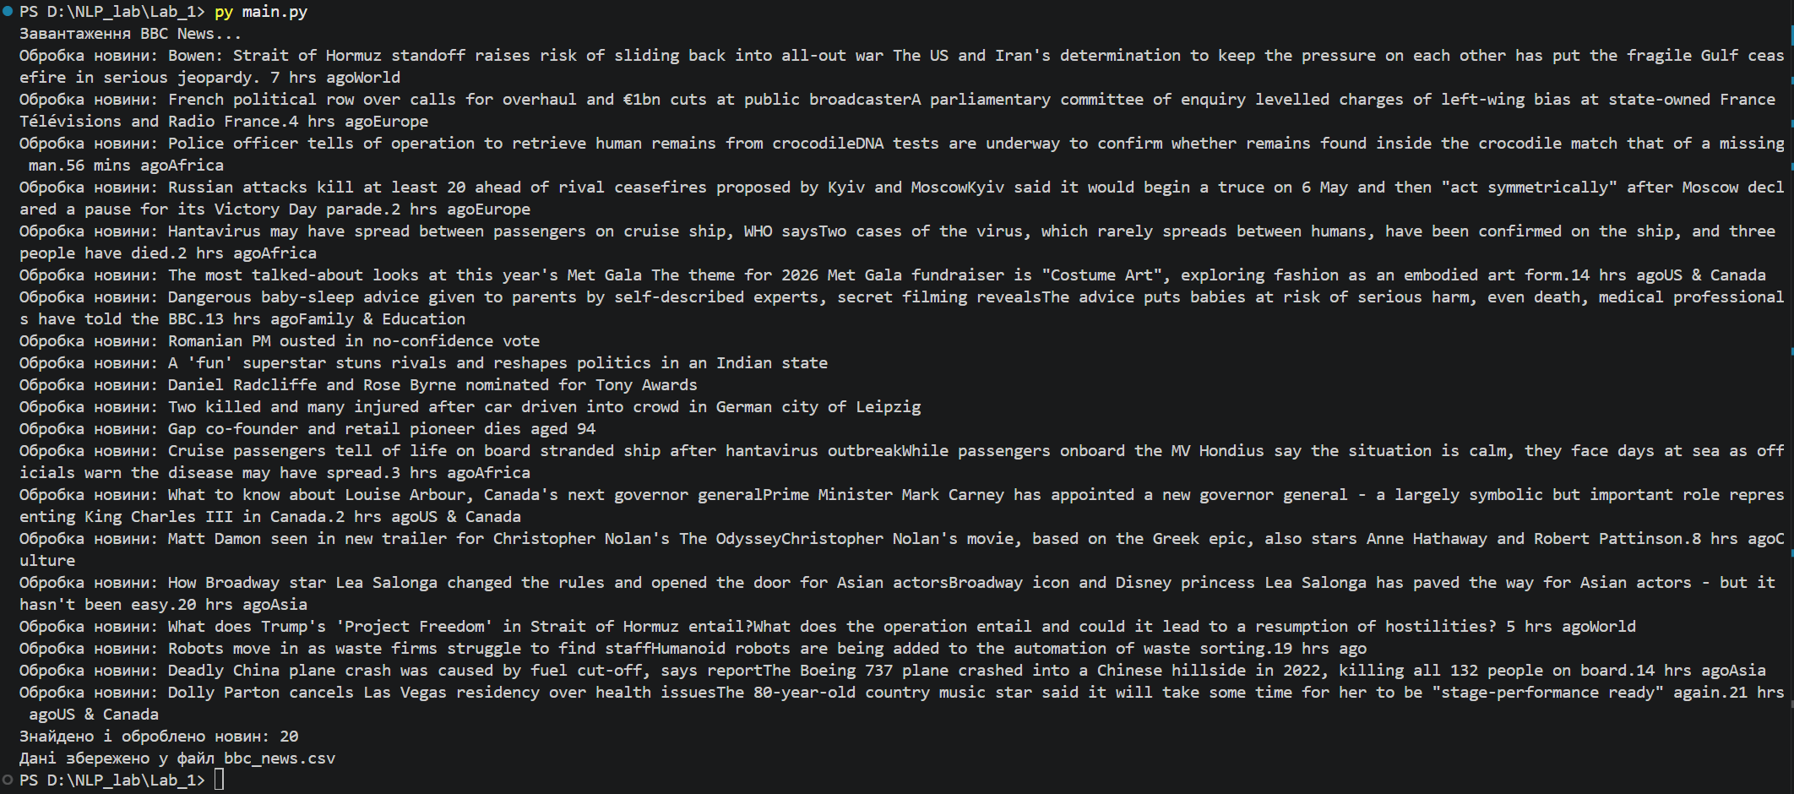
3.4. Результати роботи програми відповідно до завдання;

Excel:
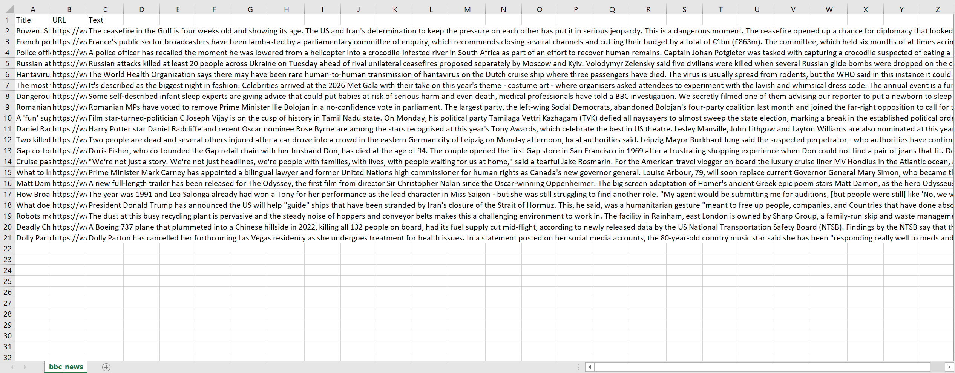
3.5. Програмний код, що забезпечує отримання результату:

import requests
from bs4 import BeautifulSoup
import csv
import re
import time

BASE_URL = "https://www.bbc.com"
START_URL = "https://www.bbc.com/news"

def clean_text(text):
"""Очищення тексту від зайвих пробілів і переносів."""
if not text:
return ""

text = re.sub(r"\s+", " ", text)
return text.strip()

def fetch_html(url):
"""Завантаження HTML-сторінки."""
headers = {
"User-Agent": "Mozilla/5.0"
}

try:
response = requests.get(url, headers=headers, timeout=10)

if response.status_code != 200:
print(f"Помилка завантаження сторінки {url}: {response.status_code}")
return None

return response.text

except requests.RequestException as error:
print(f"Помилка HTTP-запиту: {error}")
return None

def extract_article_text(article_url):
"""Витягування повного тексту новини."""
html = fetch_html(article_url)

if not html:
return ""

soup = BeautifulSoup(html, "html.parser")

paragraphs = soup.find_all("p")

text_parts = []

for paragraph in paragraphs:
text = clean_text(paragraph.get_text())

if len(text) > 30:
text_parts.append(text)

article_text = " ".join(text_parts)
return clean_text(article_text)

def parse_bbc_news(html, limit=20):
"""Парсинг новин BBC: заголовок, посилання, текст."""
soup = BeautifulSoup(html, "html.parser")

links = soup.find_all("a", href=True)

articles = []
seen_urls = set()

for link in links:
title = clean_text(link.get_text())
href = link.get("href")

if not title or len(title) < 20:
continue

if not href.startswith("/news/articles/"):
continue

full_url = BASE_URL + href

if full_url in seen_urls:
continue

seen_urls.add(full_url)

print(f"Обробка новини: {title}")

article_text = extract_article_text(full_url)

if len(article_text) < 100:
continue

articles.append({
"title": title,
"url": full_url,
"text": article_text
})

time.sleep(0.5)

if len(articles) >= limit:
break

return articles

def save_to_csv(data, filename):
"""Збереження результатів у CSV-файл."""
with open(filename, "w", encoding="utf-8-sig", newline="") as file:
writer = csv.writer(file, delimiter=";")

writer.writerow(["Title", "URL", "Text"])

for item in data:
writer.writerow([
item["title"],
item["url"],
item["text"]
])

def main():
print("Завантаження BBC News...")

html = fetch_html(START_URL)

if not html:
print("Не вдалося завантажити головну сторінку.")
return

with open("bbc_html.html", "w", encoding="utf-8") as file:
file.write(html)

news = parse_bbc_news(html, limit=20)

print(f"Знайдено і оброблено новин: {len(news)}")

if not news:
print("Новини не знайдені.")
return

save_to_csv(news, "bbc_news.csv")

print("Дані збережено у файл bbc_news.csv")

if __name__ == "__main__":
main()

IV. Висновки.

У ході виконання лабораторної роботи було реалізовано програму для автоматизованого отримання та обробки текстових даних природної мови з веб-ресурсу BBC News.
Було використано бібліотеки requests та BeautifulSoup для здійснення web-скрапінгу. Отримані дані були очищені від зайвих символів за допомогою регулярних виразів та структуровані у вигляді таблиці.
Результати було збережено у CSV-файл для подальшого аналізу. Отриманий програмний продукт відповідає поставленим завданням лабораторної роботи.

Репозиторій з кодом:
https://github.com/doer00kg/NLP_Lab1

